**Power BI Premium**

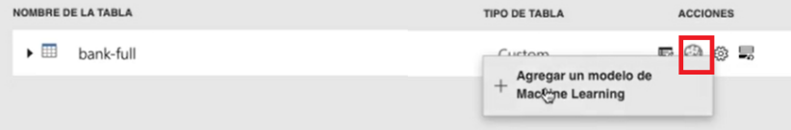

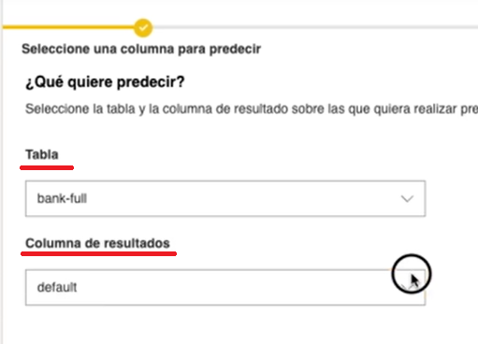

Verifique

* La columna de resultados debe contener al menos 2 resultados
* y cada uno debe aparecer AL MENOS 20 filas

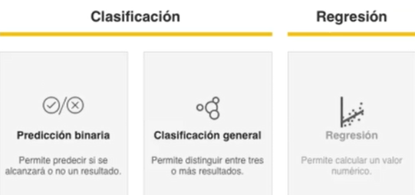

Escoja cual modelo desea

Clasificación

* Predicción binaria
* Clasificación general

Regresión

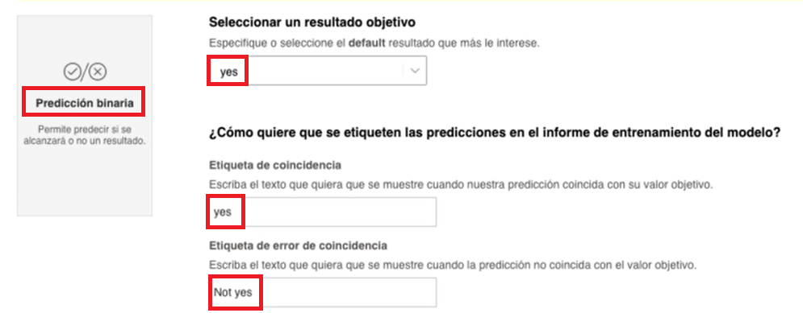

Seleccione las columnas que desea tomar en cuenta para el modelo

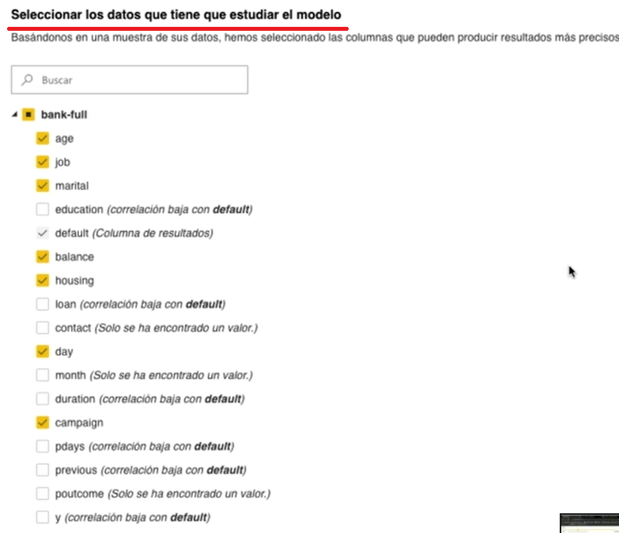

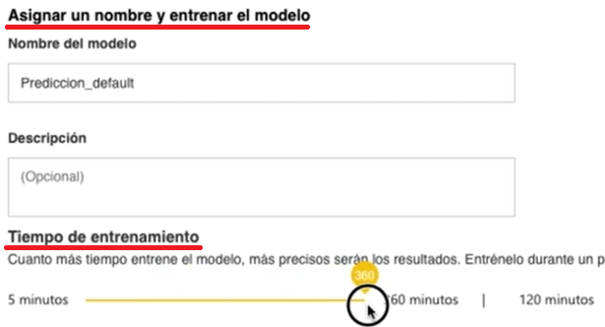

Cognitive services

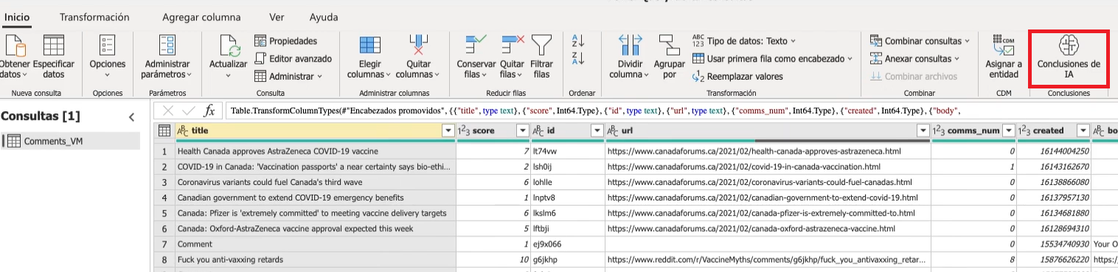

|  |  |
| --- | --- |
|  |  |
| Cognitive services   * TagImages Etiquetar Imagenes * Extraer frases * Detectar lenguaje * Sentimiento (0-1 Neg – Pos)   Se escoge sobre cual columna |  |